**Лабораторна робота № 8**

**Тема: Термінал і командна оболонка операційної системи Linux**

**Мета роботи**: Придбати досвід роботи з командним рядком ОС Linux, вивчити основні команди

**Хід роботи**

1. Для виконання даної роботи використовув раніше встановлену Linux Ubuntu. Запустити Linux. Після проходження ідентифікації включив термінал Applications> Accessories> Terminal.
2. Потренувався у виконанні наступних команд:

• date;

• oclock;

• finger;

• hwclock;

• uname;

• history;

• clear;

• ls.

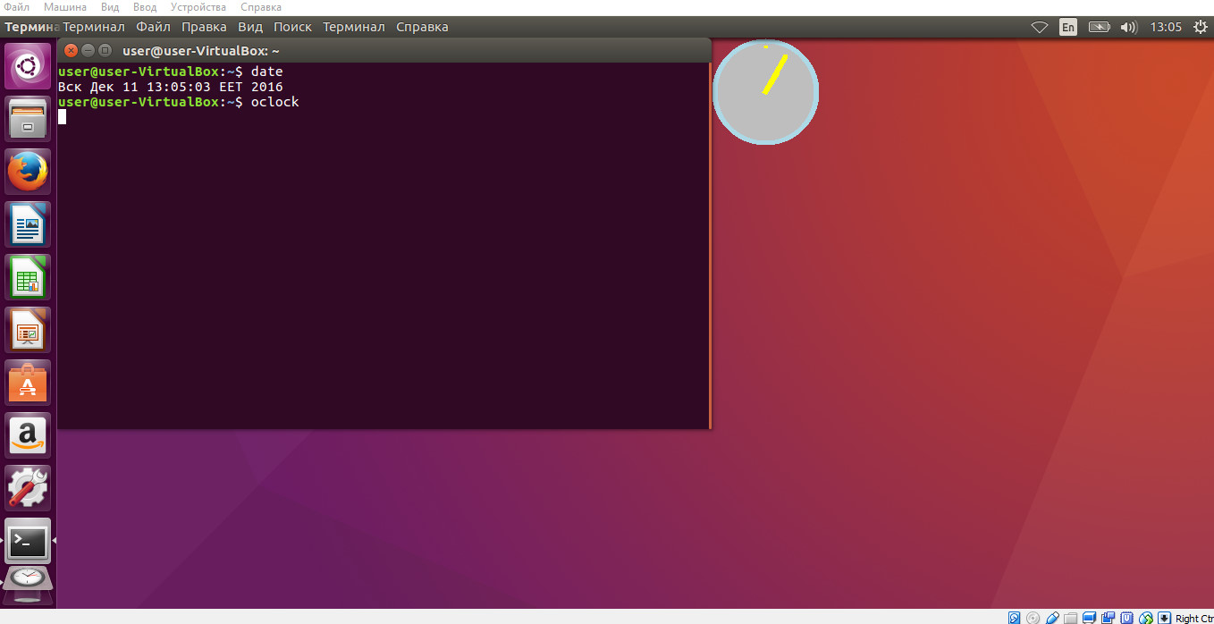

Рис. 1 Виконані команди date i oclock

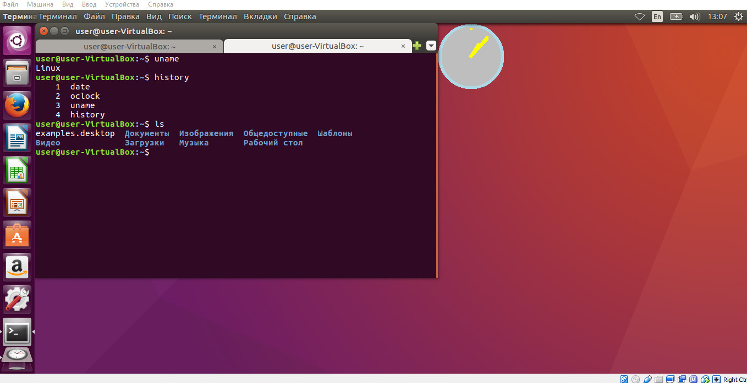

Рис. 2 Виконані команди history, uname, ls

Команди та їх дії

* **date** - Показує нинішні дату і час по системним годинам ядра
* **oclock** - Звичайний годинник
* **finger** - Відображення інформації про користувача
* **hwclock** - Інтегровані годинник
* **uname** - Виводить інформацію про використовувану операційну систему
* **history** - Демонструє пронумерований перелік команд, які Ви виконували в даному і минулому сеансі.
* **Ls** - Зазначає всі файли в поточному каталозі в алфавітному порядку
* **clear** - Чистить екран терміналу.

1. Створив нового користувача за допомогою терміналу Ubuntu і ввів його в групу admin.

Перед тим, як створити нового користувача довелося отримати root.

Створення нового користувача за допомогою команди adduser.

Треба леше відповісти на декілька питань.

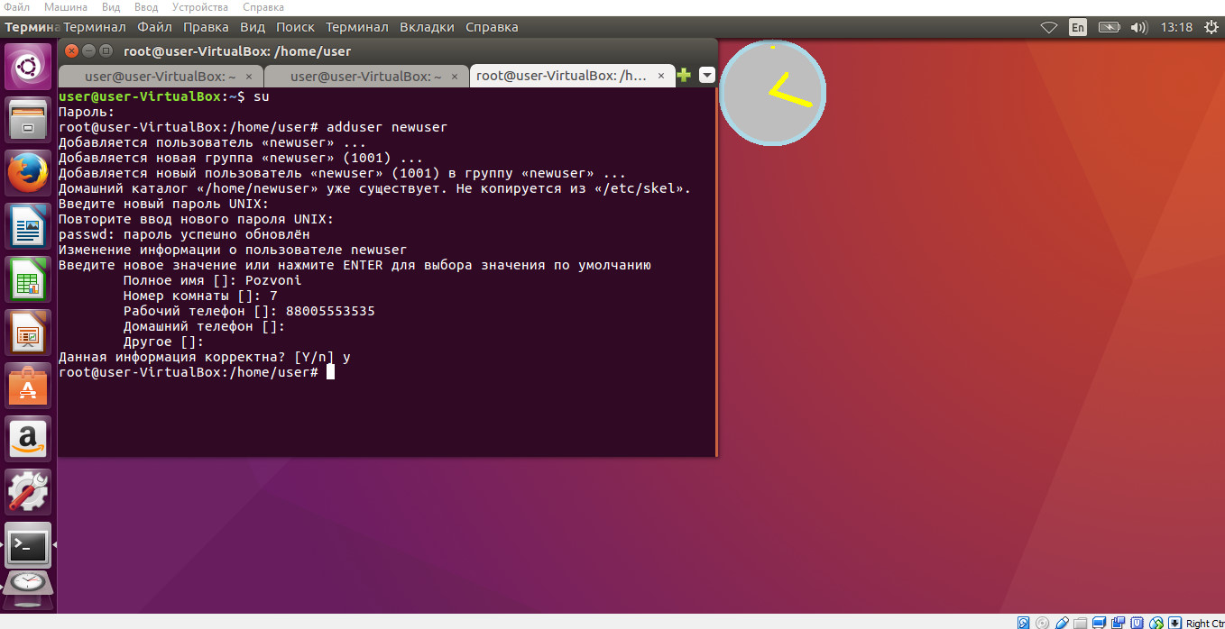

Рис. 5 Отримання root, створення нового користувача

1. Виконання деяких незадіяних команд.

Введення якісного паролю та заміна його назад на свій.

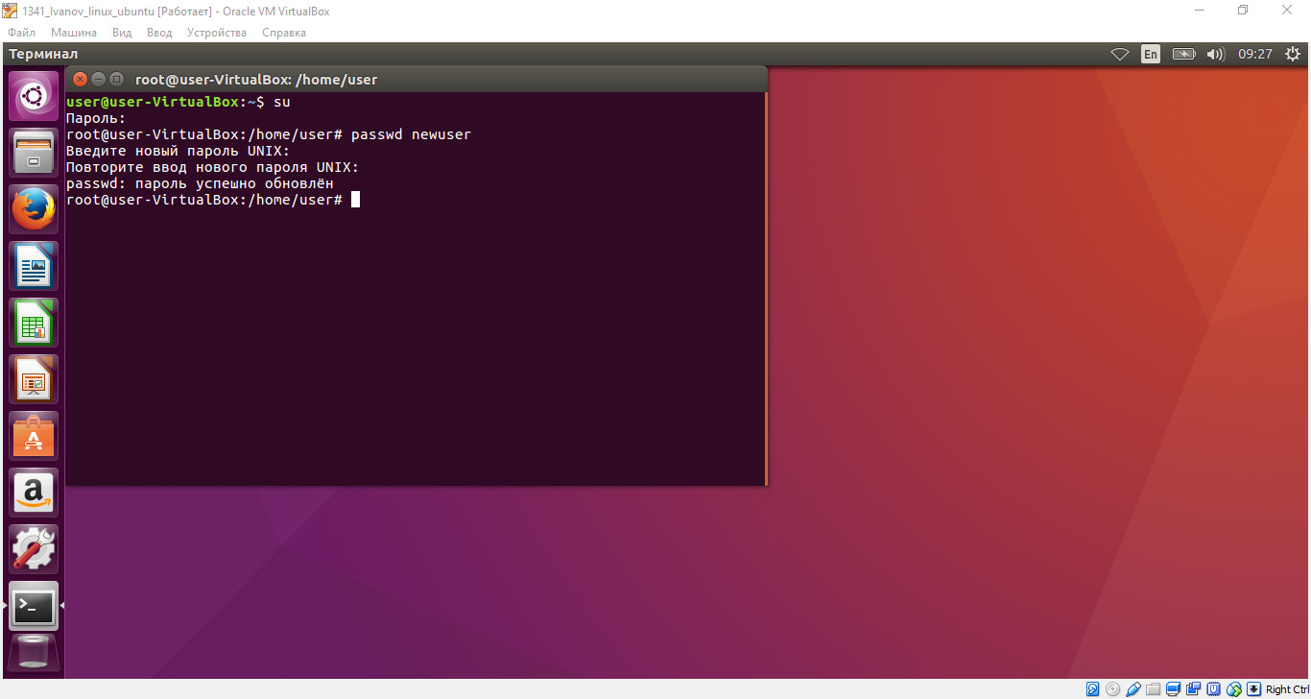

Команди ps та ifconfig – інформація про процеси та стан мережі.

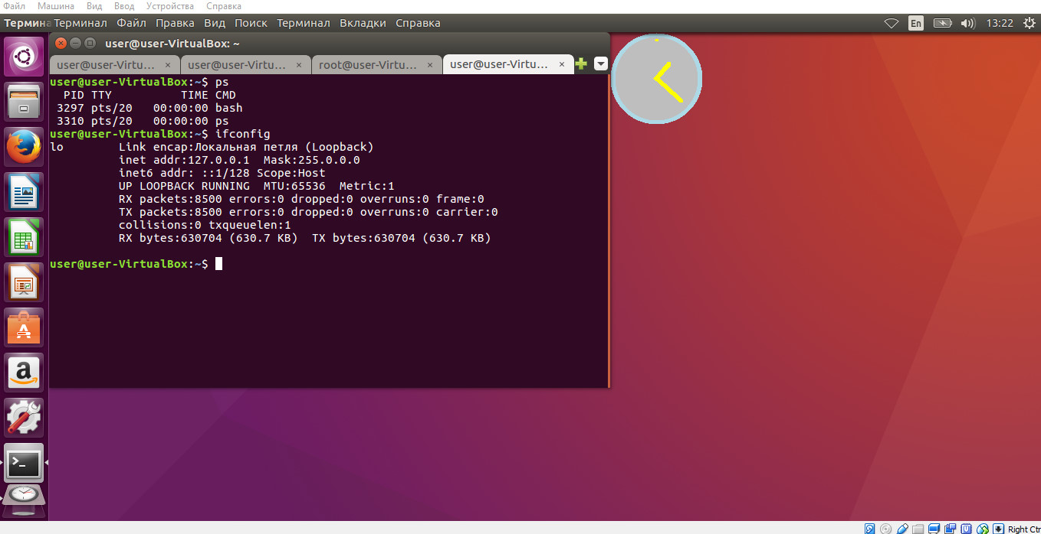

Рис. 8 Команди ps та ifconfig

**Висновок**: виконуючи цю лабораторну роботу я придбав досвід роботи в командному рядку операційної системи Linux. Ознайомився на практиці з командами, що входять в системне програмне забезпечення Linux. Вивчив і навчився користуватися командами середовища Linux.